# 神经网络学习第一部分：前馈

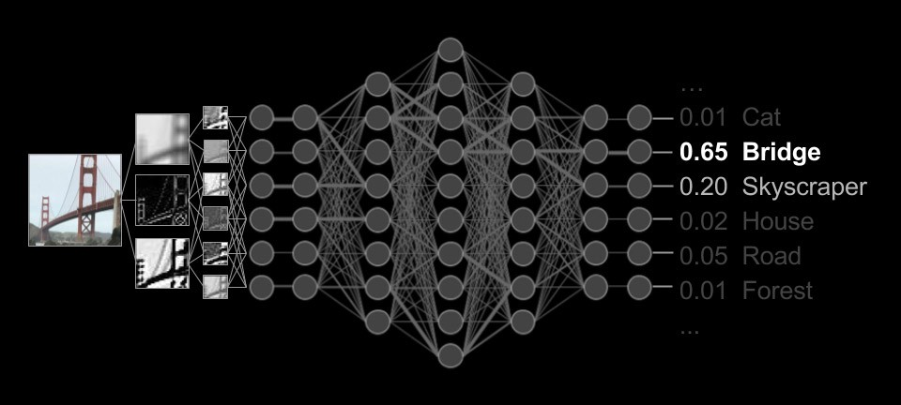

本文是“神经网络复习指南”系列的一部分，其索引如下：https://medium.com//prakhar.verma7/Refresher-Guide-on-Neural-networks-438c678df575

如前一部分所述，神经网络由若干层组成，每一层由若干神经元组成。权重在训练开始时随机初始化，在训练的每一步开始学习并更新值。

神经网络的学习主要由两部分组成：

1. 前进传球
2. 反向传播

在这篇文章中，我们将只关注前向传递。

### 向前推进

前馈定义网络的输出。在前馈中，数据仅向前移动一个方向。它从输入节点，通过隐藏节点（如果有的话）移动到输出节点。网络中没有周期或循环。

### 术语

1. 偏倚：偏倚是每个神经元的附加常数，它在被发送到激活函数之前被加到权重中。它帮助模型表示不一定经过原点的模式。就像重量一样，它是由模型学习的。
2. 激活函数：激活函数定义给定一组****输入的节点的输出。激活函数的主要作用是使模型非线性，并将输入空间映射到不同的输出空间。例如：ReLU、ELU、Sigmoid等。

### 线性代数

为了理解神经网络的内部工作，我强烈建议您快速复习线性代数，因为它将真正帮助您理解下面的数学。

你可以遵循的课程是：

供快速复习的文章：

### 实例

#### 一。基本计算

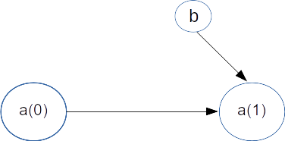

z（1）=w*a（0）+ba（1）=f（z（1））

a=活性w=重量b=偏差f=激活函数

#### 2。多输入神经元

现在让我们考虑一个神经元，它有3个输入X1、X2和X3，分别具有W1、W2和W3权重。

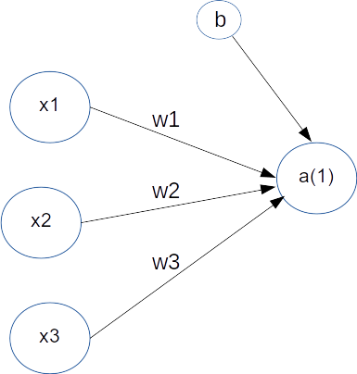

**z（1）=w1x1+w2x2+w3*x3+ba（1）=f（z（1））**

通常神经元的输出可以计算为：a=f（∑[w（i）。x（一）]+b）

### 更具体的公式

更具体地说，公式可以写成：

W（新）=转置[W（旧）]。X+b

X=输入图像的矢量W=权重矢量

### 简单神经网络

让我们创建一个有两层（1个隐藏+1个输出）的网络。输入层有2个神经元，隐藏层有4个神经元，输出1个神经元。

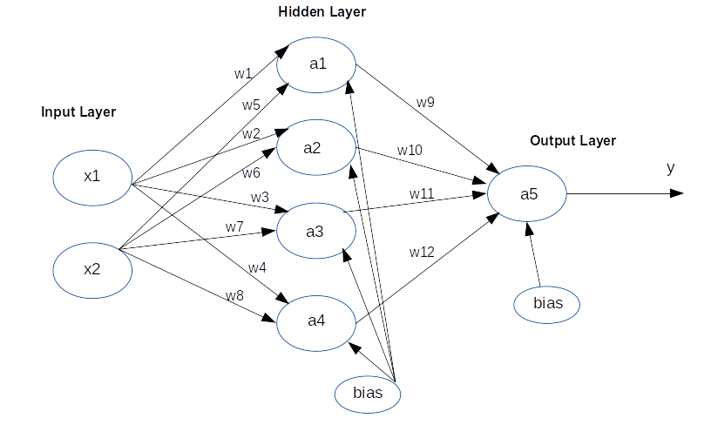

#### 网络概要

总层数：2个输入神经元：2个隐藏神经元：4个输出神经元：1总重量：12总偏差：5

#### 计算

z1=w1.x1+w5.x2+b1 a1=f（z1）

z2=w2.x1+w6.x2+b2 a2=f（z2）

z3=w3.x1+w7.x2+b3 a3=f（z3）

z4=w4.x1+w8.x2+b4 a4=f（z4）

z5=w9。a1+w10.a2+w11.a3+w12.a4+b5 a5=f（z5）

Thus the output of the network is: **y = a5**

### Code

### Conclusion

And, using feed-forward, we got the output from the network. Next we will compare the network’s output with the desired output i.e.ground truth, introduce cost function, back-propagation & see how the weight gets updated.

Follow me on Medium and keep an eye on the index page which can be found here to know about the next articles:

[**Refresher Guide on Neural Networks** A guide to refresh concepts related to neural network, its components and other conceptsmedium.com](https://medium.com/@prakhar.verma7/refresher-guide-on-neural-networks-438c678df575)